『改派福利』内阁和研发部门完全修改教程

|
废话不多说先上效果图
6个参谋带6个总长。心动吗？
超级内阁官员。
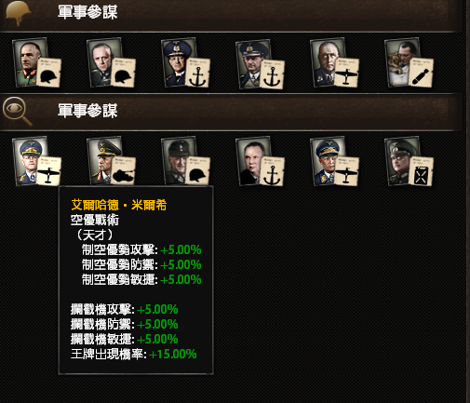

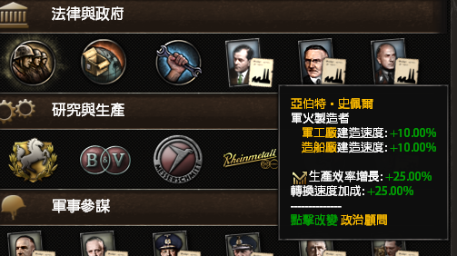

超级科研组。
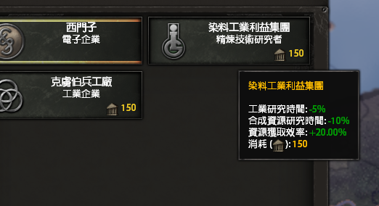

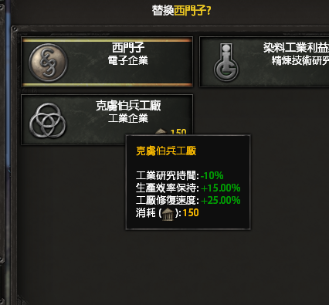

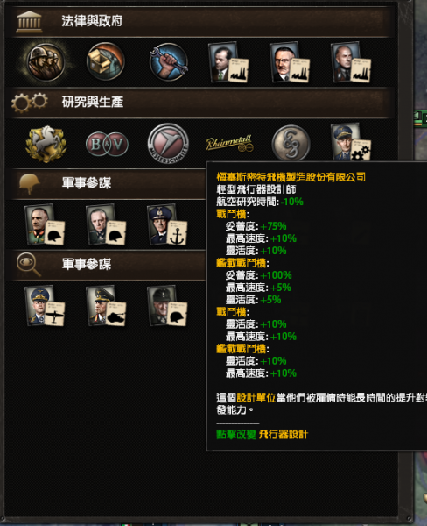

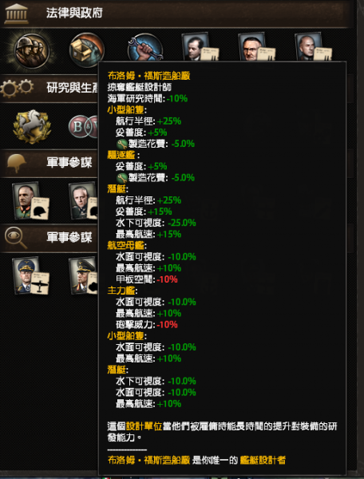

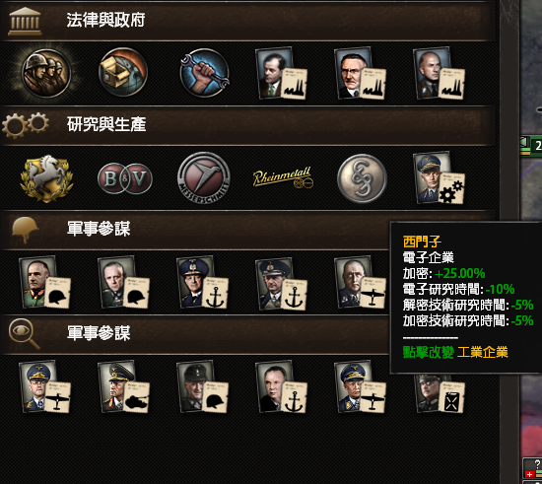

第一章 增加内阁槽
在common\idea_tags 文件夹下 00_IDEA 文件
}
military_staff = {
slot = army_chief
slot = army_chief
slot = navy_chief
slot = navy_chief
slot = air_chief
slot = air_chief
cost = 150
removal_cost = 0
}
military_staff = {
slot = high_command
slot = high_command
slot = high_command
slot = high_command
slot = high_command
slot = high_command
cost = 150
removal_cost = 0
} #这样新增一组，放置6个SLOT（槽） 注意同类不要分两组， 比如high_command 如果新增一行放3个会导致两组的官员重复出现。造成分身BUG
}
第二章 超级官员和科研组
common\ideas中选择自己要的国家。
文件起头ideas = { }是国家BUFF，就是通过焦点获得的。 这个大家都会改
political_advisor = 下开始就是内阁成员和科研组了。
这是我改的阁员施佩尔
speer = {
allowed = {
original_tag = GER
}
traits = { war_industrialist }
traits = { XXXXXX } #第一种改法增加TRAITs 可用效果在 common\country_leader 里面
modifier = {
production_factory_efficiency_gain_factor = 0.25 #第二种改法通过MODIFIER增加效果,推荐
equipment_conversion_speed = 0.25
}
}
这个是我修改的科研组 日耳曼尼亚造船厂
germaniawerft = {
allowed = {
original_tag = GER
}
research_bonus = {
naval_equipment = 0.10
}
equipment_bonus = {
carrier = {
carrier_size = 0.25
naval_speed = 0.05
reliability = 0.05
}
capital_ship = {
naval_speed = 0.05
reliability = 0.05
}
#利用 equipment_bonus 增加装备效果 注意装备类别要在 common\units\equipment的文件中找大类 比如不能使用文件名artillery或者子名artillery_equipment_1，应该使用artillery_equipment 另外 不要增加 instant = yes 如果想要激活科研组时获得某些加成 请使用MODIFIER
}
traits = { atlantic_fleet_naval_manufacturer }
}
注意科研组一样可以使用modifier
germany.rar (3.84 KB, 下载次数: 26)

这里放上我修改的范例
另外汉化中modifiers_l_english文件有相应效果的翻译。去掉前缀可以直接使用，可以自行查看

